Зантия по развитию памяти
с одаренными детьми в интеллектуальном развитии

Вторая младшая группа №15 « Колобок»

Ноябрь
«Слова рассыпались»
- Развивать речь. Развивать умение различать предметы по количеству;
- развивать память, восприятие цвета;
развивать умение снимать мышечное напряжение
Дидактическая игра «Пазлы»
Учить сравнивать предметы, подмечать незначительные различия в их признаках, объединять предметы по общим признакам, составлять из части целое, определять изменения в расположении предметов.

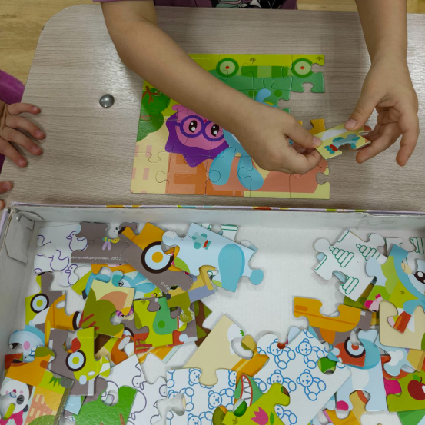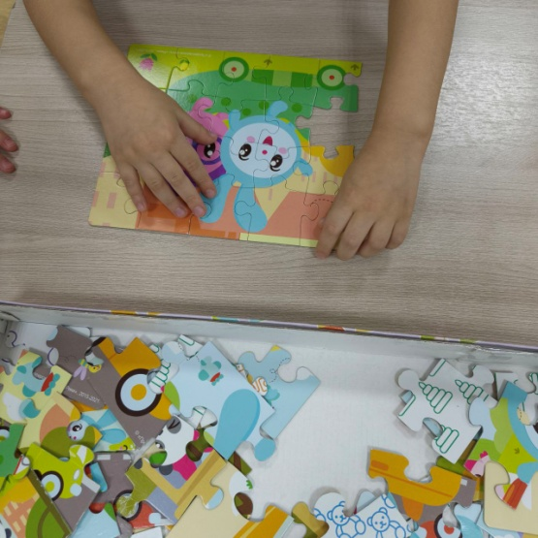
Дидактическая игра «Назови одним словом».
Цель: развитие памяти, внимания, мышления. Формировать умения классифицировать предметы.
